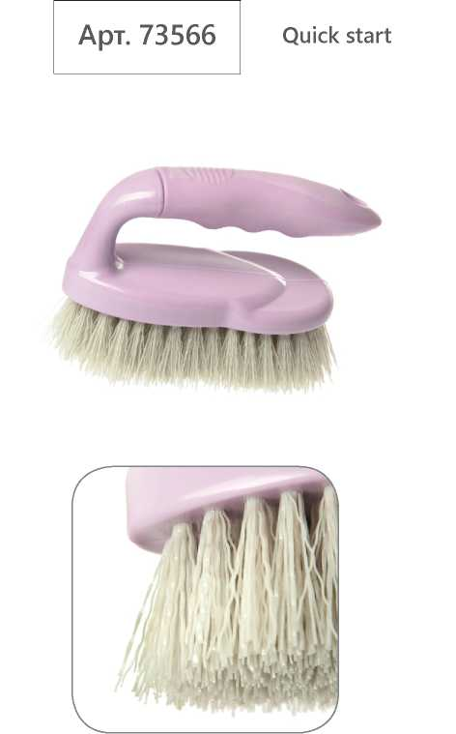

УБОРКА ПОЛА / ЩЁТКИ, МЕТЁЛКИ

1к|ргоШпе
Импортер: ООО «Алиса». Адрес: Россия, 194292, Санкт-Петербург, 1-й Верхний пер., д.10, к. 3, лит. А.
Страна производства Китай.
Не подлежит обязательной сертификации и декларированию.
Срок годности не ограничен.
1_ размер ^{и} цвет V объём
^ материал (состав)
вложенность (шт.) а тип крепления «в тип работ
тип поверхности

ЩЁТКА РУЧНАЯ ЖЁСТКАЯ, 15 см
полипропилен, термоэластопласт

0 150x95x70 мм
• Удобный захват под руку
• Популярная угловая форма щётки "утюжок”
• Частая и жёсткая щетина обеспечивает отличную оттирку загрязнений
• Прочная и долговечная
• Не оставляет щетинки на убираемой поверхности

СФЕРА ПРИМЕНЕНИЯ
Ручная щетка для оттирки сильных локальных загрязнений. Отлично подходит для оттирки межплиточных швов. Идеальна для отчистки углов, труднодоступных мест. Эргономичная форма щетки обеспечивает удобный захват рукой. Устойчива к химикатам, дезинфектантам и автоклавированию.

ТЕХНИЧЕСКИЕ ХАРАКТЕРИСТИКИ
3
жёсткая
сухая и влажная уборка, оттирка загрязнений
любые виды структурированных и неструктурированных поверхностей
высокая
высокая
внутренние и наружные работы

О ОСОБЕННОСТИ ИСПОЛЬЗОВАНИЯ
Промывайте щётку от абразивных частиц и других загрязнений проточной водой после каждого использования. Это продлит срок службы щётки.
48 шт.

Минимальная единица отгрузки - 1 шт.
тип уборки
диаметр штанги
количество циклов стирки
впитываемость
В
Щ
В
тип загрязнения
устойчивость к щелочным и кислотосодержащим моющим средствам
устойчивость к дезинфектантам
устойчивость к автоклавированиюп
(§>
Ш
В
устойчивость к маслам и бензину защита от брызг жёсткость щетины устойчивость к трению

